Buğrahan Şentürk ve Burak Berkay Temel Gömülü Sistemler Projesi

Raspberry Pi 3 kullanılarak otonom saksı yapımı

Giriş

Bu proje, evden uzakta bulunulan durumlarda(örn. tatil,iş gezisi vb.) saksılarda bulunan bitkilerin zarar görmemesi için kurulmuş bir otonom bitki bakım sistemidir.

İçerisinde bulunan toprak nem sensörü, ışık şiddeti sensörü, sıcaklık sensörü, servo motorlar(şuanda eklenmedi varsayımsal olarak kodda çalışır durumda.), pompa, LED sistemleri yardımıyla sistemin otonom bir biçimde çalışması sağlanır.

Toprak nem sensöründen “KURU” datası alan sistem pompayı çalıştırarak saksıdaki bitkinin sulanmasını sağlar, Diğer API ve sensörler ise bitkinin daha sağlıklı büyümesi için gerekli olan uygun ortamın oluşmasına yardımcı olur.

Gerekli Donanım Bileşenleri

1. 1 adet Rasperry pi
2. 1 adet Pompa
3. 1 adet YL-69 Toprak Nem Sensörü
4. 1 adet Motor Driver IC L293D
5. 1 adet Servo.
6. 1 adet LED
7. 1 adet Işık şiddet Sensörü(LDR)
8. 1 adet DHT11 Sıcaklık Sensörü

Gerekli Yazılım Bileşenleri
- Raspbian Jessie OS (www.raspbian.org)
- DarkSky Forecast API
- Gerekli Kütüphaneler (Date, GPIO vs.)

Kullanılan Bileşenlerin Özellikleri
- Rasperry pi 3: Broadcam marka işlemci kullanan 64 Bit BCM 2837 yer alır.1.2GHz ARM v8 işlemci yer alan bir mini bilgisayardır.
- Yl-69 Toprak nem sensörü:Toprağın nemlilik durumuna göre “1” veya “0” çıkışı veren dijital bir sensördür.

- Işık şiddet sensörü:Ortamın aydınlık durumuna göre analog çıkış üreten bir sensördür.

- Motor Driver IC L293D;yüksek voltajlarda çalışabilmesi sayesinde pompamızın su yükseltme kapasitesini arttıran fiyat performans olarak güvenliği,hızı ve stabilitesi kanıtlanmış bir motor sürücüsüdür.

- DC Motors; Pompa sistemi
- Servo:Şu anda sistemde aktif olarak bulunmamasına karşın,pencere,perde vb. Sistemlerin açılıp kapanmasında kullanılır.

Şematik Çizimi

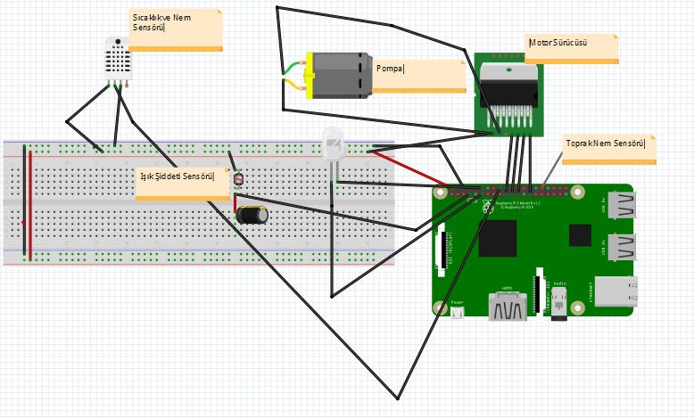
Devre.png

Bütün resimler, isimleri ile Word dosyası haricinde ayrıca verilecektir.

Yapım Aşamaları

1-Devrenin Kurulumu

Öncelikle Toprak nem sensörü breadboard üzerine yerleştirilir.Toprak nem sensörü çıkış olarak analog veri gönderdiği için analog to digital convertor kullanılır.Toprak sensörünün çıkışları ADC ye giriş olarak girilir .ADC’nin çıkışları ise Raspberry’nin ilgili pinine koyulur.Böylelikle sensörden alıan veri Raspberry yardımıyla kontrol edilir.Ardından Işık şiddet sensörüde breadborada yerleştirilir aynı şekilde çıkışları raspberrye verilir ancak bu sensör ile birlikte kondansatör kulanılmıştır..Devrede kullanılan pompayı kontrol etmek için LDR-293 motor sürücüsü kullanılır.Böylelikle sensörlerden alınan bilgilerle pompanın çalışma durumu kontrol edilir.Son olarak ise ortamın aydınlatmasını göstermek amacıyla devreye Led bağlanır.

Nasıl Kullanılır
Sistem kurulur ve otonom olarak çalışması sağlanır.

Proje Resimleri

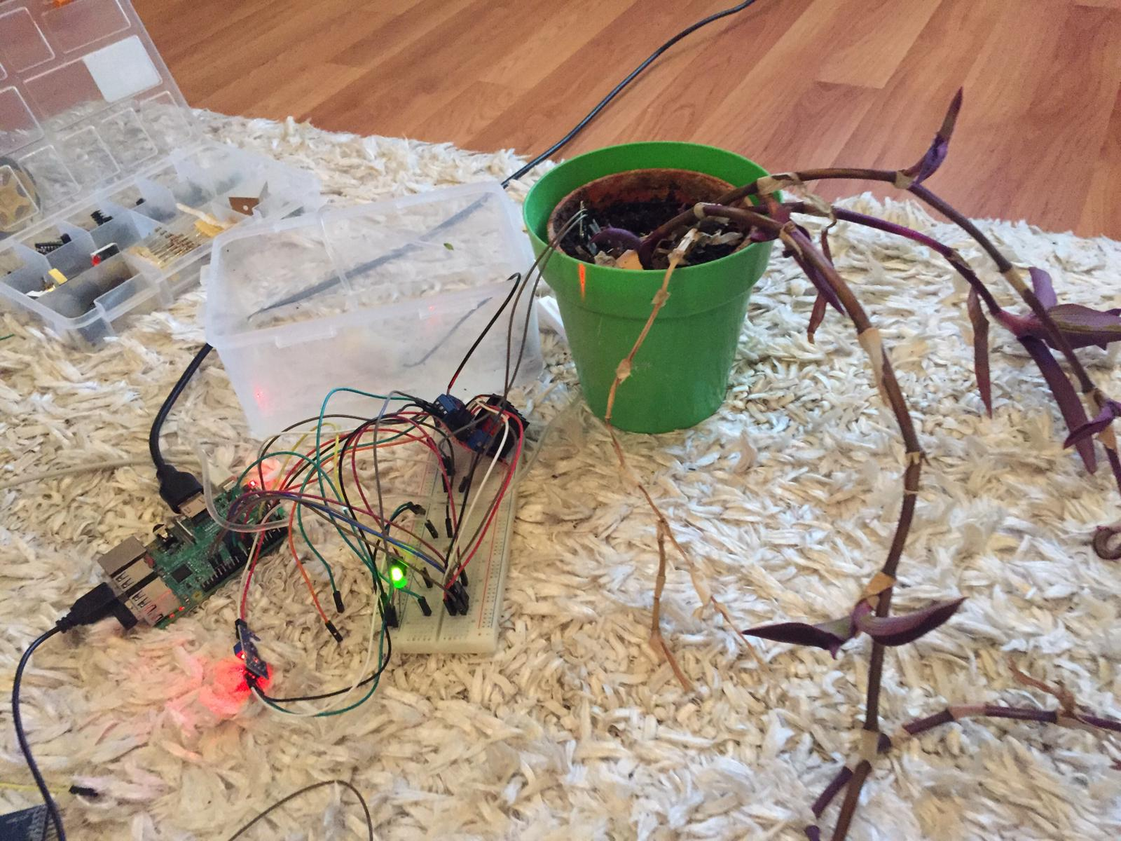

Öneriler

-Bu projeyi ek olarak kamera eklenip saksıdaki çiçeğin resmi gün içinde bir kaç kez çekilebilir ve görüntü işleme yardımıyla çiçeğin ne kadar büyüdüğü saptanabilir.Ardından çiçeğin büyüklük dururmuna göre farklı sulama ve ışıklandırma uygulanabilir.
-Devreye ortamın sıcaklığını.havanın temizlik durumunu vb. Ölçecek bir sensör eklenerek sisteme eklenecek bir havalandırmanın kontrolü sağlanabilir.
- Saksının bulunduğu ortamda buunan perdelere birer servo motor bağlanarak havanın aydınlık durumuna göre bu perdeler açılıp kapanabilir.
Youtube Video Kaydını https://youtu.be/950AvSvPSmo adresinden görüntüleyebilirsiniz.

